АДМИНИСТРАЦИЯ

САНДОВСКОГО РАЙОНА

Тверская область

РАСПОРЯЖЕНИЕ

16.12.2019 п. Сандово № 339/1-Р

Об утверждении дизайн-проекта мемориального комплекса
воинам-землякам, павшим в боях за Родину в годы
Великой Отечественной войны 1941-1945 годов
п. Сандово Тверской области, подлежащего благоустройству
в п. Сандово в 2020 году

В соответствии с Правилами предоставления и распределения субсидий из федерального бюджета бюджетам субъектов Российской Федерации на поддержку обустройства мест массового отдыха населения (городских парков), утвержденными постановлением Правительства Российской Федерации от 30.12.2017 №1710 «Об утверждении государственной программы Российской Федерации «Обеспечение доступным и комфортным жильем и коммунальными услугами граждан Российской Федерации», на основании решения Общественной комиссии по рассмотрению и оценке предложений заинтересованных лиц, граждан и организаций о выборе общественной территории, подлежащей благоустройству в 2020 году (Протокол № 2 от 20.11.2019г), в целях обустройства мест массового отдыха населения (городских парков) в поселке Сандово Тверской области

1. Утвердить дизайн-проект мемориального комплекса воинам-землякам, павшим в боях за Родину в годы Великой Отечественной войны 1941-1945 годов п. Сандово Тверской области, подлежащего благоустройству в п. Сандово в 2020 году (Приложение 1).
2. Утвердить перечень мероприятий по благоустройству Центрального парка по ул. Советская п. Сандово Тверской области (Приложение 2).
3. Настоящее постановление вступает в силу с момента его подписания и подлежит размещению на официальном сайте администрации Сандовского района в сети Интернет.

Глава Сандовского района О.Н.Грязнов

Приложение 1
к распоряжению администрации
Сандовского района от 16.12.2019г № 339/1-Р
Дизайн-проект
мемориального комплекса воинам-землякам, павшим в боях за Родину в годы Великой Отечественной войны 1941-1945 годов п. Сандово Тверской области, подлежащего благоустройству в п. Сандово в 2020 году.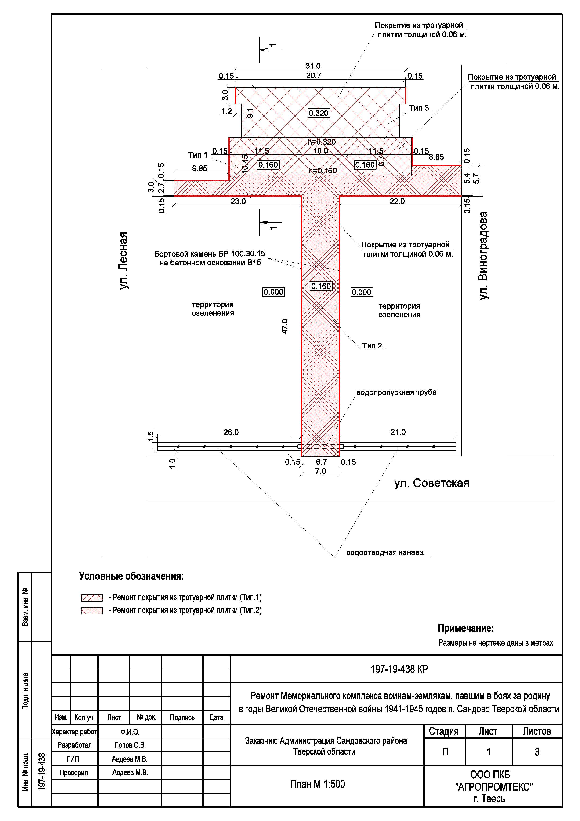
Управляющая делами
администрации Сандовского района Г.И.Горохова
Приложение 2
к распоряжению администрации
Сандовского района от 16.12.2019г № 339/1-Р

Перечень мероприятий
мемориального комплекса воинам-землякам, павшим в боях за Родину в годы Великой Отечественной войны 1941-1945 годов п. Сандово Тверской области, подлежащего благоустройству в п. Сандово в 2020 году.

- Устройство дорожки из тротуарной плитки;
- Устройство площади из тротуарной плитки перед стеллами и барельефами;
- Уборка аварийных деревьев;
- Устройство водоотводной канавы с водоотводной трубой.

Управляющая делами
администрации Сандовского района Г.И.Горохова

